AI 问书
微信支付「委托代扣」申请补充材料
（针对驳回原因 ① 第 1 点「申请理由」、第 2 点「产品交互图」补充）
日期：2026-07-18

一、申请理由（对应驳回原因 ① 第 1 点）

1.1 申请理由（可直接复制粘贴版）
AI 问书是一款在微信服务号内以 H5 承载的「知识问答」服务。合作出版机构将其正版图书 / 专业知识库接入平台，读者扫描纸书或知识页上的二维码进入，即可就书中内容向 AI 提问，答案均标注知识出处。免费用户可进行基础文字问答；用户开通「AI 问书会员·连续包月」后，解锁图音视频深度精讲、实时电话即时问答、VIP 极速优先通道等增值服务。连续包月首月 9.9 元（原价 19.9 元）、次月起 19.9 元 / 月，按月自动续费；开通前须勾选同意《会员服务协议》与《自动续费协议》，每次扣费前 3 天短信提醒，用户可随时在「会员中心」一键退订，退订后当期权益仍可用至期满。另设「单月会员」19.9 元 / 月，一次性购买、到期自动失效不扣款。本次申请委托代扣，即用于「连续包月会员」到期后的自动续费扣款。全部为线上虚拟知识服务，不涉及实物发货。

1.2 业务场景与产品介绍
AI 问书面向「图书 / 专业知识」的读者，解决"读完书仍有疑问、无处追问"的痛点。合作机构（出版社、专业内容方等）把正版内容接入平台并生成知识二维码，印在纸书或知识页上；读者在微信内扫码进入服务号 H5，用自然语言就该书 / 知识库的内容提问，AI 基于机构授权的知识库作答，并逐条标注答案出处（溯源），做到"答案有出处、知识更可信"。
产品形态为微信服务号内的 H5 网页（公众号网页授权登录 + JSAPI 支付），用户全程在微信内完成扫码、问答、开通会员与管理续费。

1.3 接入的产品 / 应用名称
产品 / 应用名称：AI 问书
承载形态：微信服务号内 H5（公众号网页）

1.4 会员权益内容
会员权益以「免费 vs 会员」对比呈现（详见第二部分「会员权益完整页面」截图）：
权益 | 免费用户 | 会员
基础文字知识问答 | ✓ | ✓
图音视频深度知识精讲 | — | ✓
VIP 极速优先通道 | — | ✓
实时电话即时问答 | — | ✓
永享名家典藏知识 | 单独购买 | 单独购买

1.5 会员价格
会员提供两种购买方式，仅「连续包月」涉及本次委托代扣：
- 连续包月（自动续费 / 本次委托代扣对象）：首月 9.9 元（原价 19.9 元），次月起 19.9 元 / 月，按月自动续费，可随时退订，退订后当期权益仍可用至期满。
- 单月会员：19.9 元 / 1 个月，一次性购买，到期自动失效、不再扣款（不涉及代扣）。

1.6 服务内容
AI 问书提供的全部为线上虚拟知识服务，不涉及实物：
- 基于合作机构正版知识库的 AI 文字问答，答案标注出处（免费 + 会员均可用）；
- 配套图文 / 音频 / 视频深度精讲（会员权益）；
- 实时电话（语音）即时问答、VIP 极速优先通道（会员权益）；
- 「永享名家典藏知识」为单独购买的一次性买断内容。

1.7 自动续费与退订规则（合规要点）
- 开通「连续包月」前，用户须主动勾选并同意《会员服务协议》与《自动续费协议》后方可开通；「单月会员」不涉及自动续费，不展示《自动续费协议》；
- 扣费周期为「按月」，续费金额 19.9 元 / 月（首月 9.9 元）；
- 每次扣费前（到期前 3 天）以短信提醒用户即将续费；
- 退订后不再扣款，且当期已付费权益仍可正常使用至期满，不作中途截断；
- 退订路径 ≤ 2 步：「我的 → 会员中心 → 取消自动续费」，并有二次确认，用户可随时关闭代扣（见第二部分退订路径截图）。

二、产品交互图（对应驳回原因 ① 第 2 点）
以下按微信要求的 5 类截图逐一提供，均取自 AI 问书移动端（微信内 H5）真实界面。

① 应用首页截图
用户扫码 / 登录后进入的问答主界面，展示产品定位与知识来源、常见问题入口。
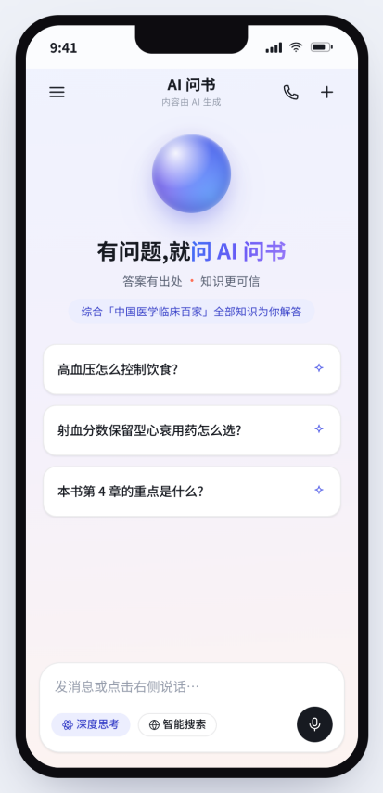
图 1 应用首页 —— AI 问答主界面

② 服务内容介绍页面截图
AI 回答示例：作答内容标注「参考 N 篇知识」（溯源），并提供图文 / 音频 / 视频等相关媒体资源，其中带「会员 / 永享」角标的为付费解锁内容，直观体现服务内容与付费价值。
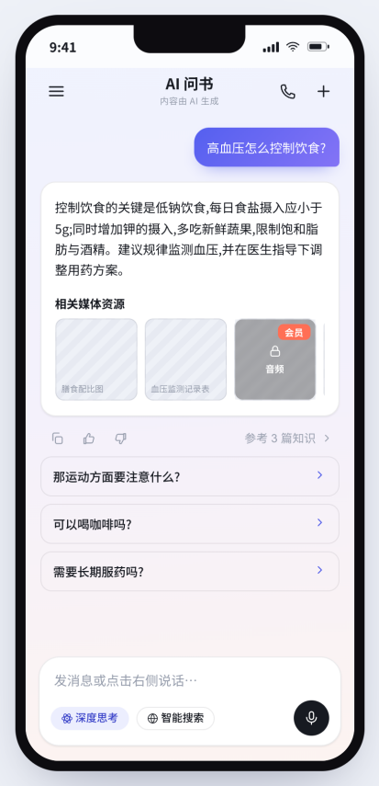
图 2 服务内容 —— AI 作答 + 溯源 + 会员/永享媒体资源

③ 会员权益完整页面截图
「会员中心」完整展示会员卡（有效期、续费状态）与「免费 vs 会员」权益逐项对比。
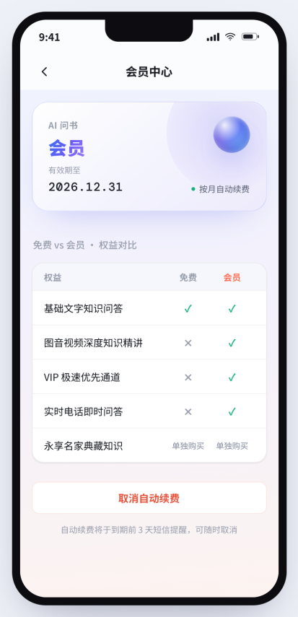
图 3 会员权益完整页面 —— 免费 vs 会员 权益对比

④ 价目表截图
「开通会员」页展示两档价格：连续包月（首月 9.9 元、次月起 19.9 元 / 月自动续费，标注「自动续费 · 可随时取消」「退订后当期仍可用至期满」）与单月会员（19.9 元 / 1 个月，标注「一次性购买 · 不自动续费」），开通前须勾选同意《会员服务协议》与《自动续费协议》。
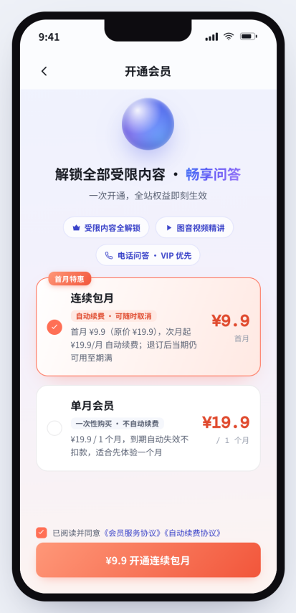
图 4 价目表 —— 连续包月自动续费 + 单月 + 自动续费协议

⑤ 指引用户退订自动续费路径截图
在「会员中心」点击「取消自动续费」，弹出二次确认，用户确认后即关闭自动续费；页面底部常驻说明「自动续费将于到期前 3 天短信提醒，可随时取消」。退订路径清晰、可随时自助完成。
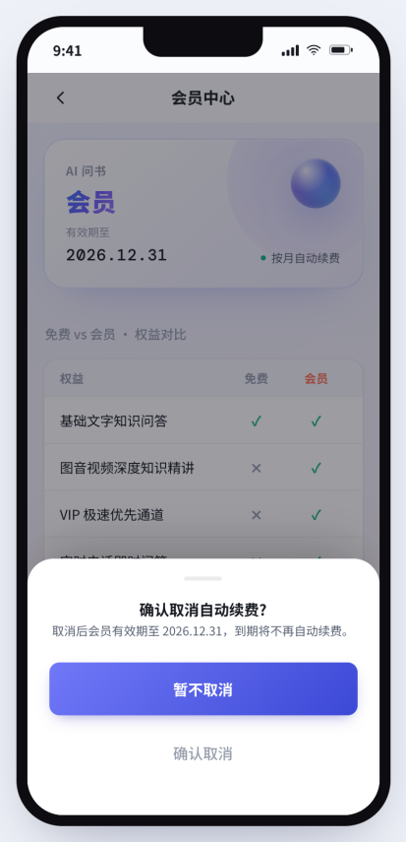
图 5 退订路径 —— 会员中心「取消自动续费」二次确认

